При вызове этого метода Calculate в его фрейм в стеке будут помещаться значения t, x, y и z. Они определяются в контексте данного метода. Когда метод отработает, область памяти, которая выделялась под стек, впоследствии может быть использована другими методами.
Причем если параметр или переменная метода представляет тип значений, то в стеке будет храниться непосредсвенное значение этого параметра или переменной. Например, в данном случае переменные и параметр метода Calculate представляют значимый тип - тип int, поэтому в стеке будут храниться их числовые значения.
Ссылочные типы хранятся в куче или хипе, которую можно представить как неупорядоченный набор разнородных объектов. Физически это остальная часть памяти, которая доступна процессу.
При создании объекта ссылочного типа в стеке помещается ссылка на адрес в куче (хипе). Когда объект ссылочного типа перестает использоваться, в дело вступает автоматический сборщик мусора: он видит, что на объект в хипе нету больше ссылок, условно удаляет этот объект и очищает память - фактически помечает, что данный сегмент памяти может быть использован для хранения других данных.
Так, в частности, если мы изменим метод Calculate следующим образом:
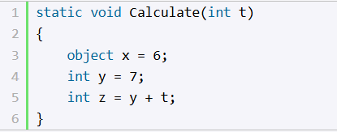
То теперь значение переменной x будет храниться в куче, так как она представляет ссылочный тип object, а в стеке будет храниться ссылка на объект в куче.
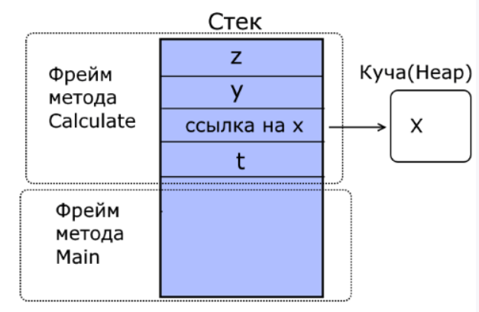
Составные типы
Теперь рассмотим ситуацию, когда тип значений и ссылочный тип представляют составные типы - структуру и класс:
